问题1：短信筛选废水企业，可以单独给用户发废水企业的超标，目前这个报错提示如下：
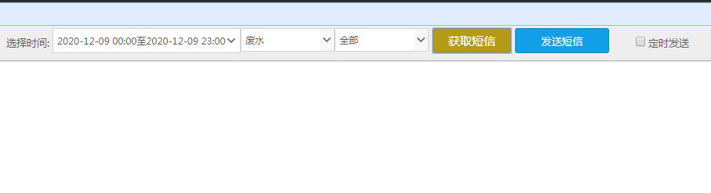

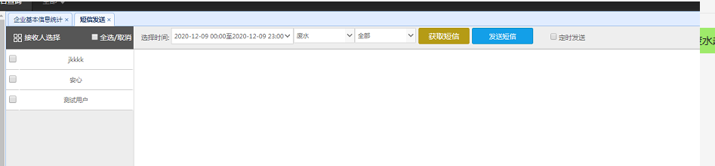
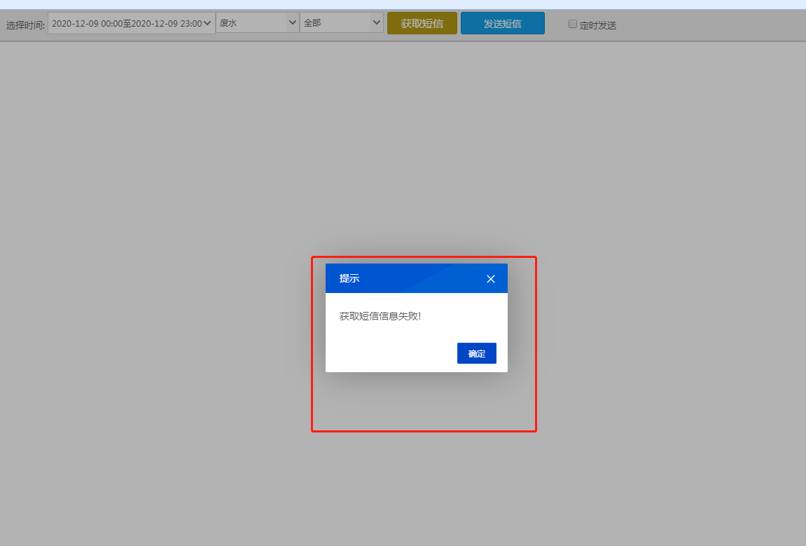
问题2：洛阳市控平台是由3.2系统往4.1同步数据，目前偶尔有数据会同步不过去，国发平台上有数据如下图
